Les émissions de CO₂ par pays, quelles émissions ?

Objectifs possibles :
- Comprendre les différentes façons de comptabiliser les émissions des gaz à effet de serre d’un pays.
- Comparer les émissions de GES annuelle, actuelles/historiques/territoriales/liées à la consommation de différents pays.
- Réfléchir à la façon d’estimer « l’empreinte climat » d’un pays.

Support : Site « Global Carbon Atlas » : http://globalcarbonatlas.org.

Protocole d’utilisation du site « Global Carbon Atlas »

Se connecter au Site « Global Carbon Atlas » : http://globalcarbonatlas.org.
Sélectionner la langue FRANCAIS (onglet en haut à droite), puis CO2 EMISSIONS (onglet en haut au centre) : lire le texte et sélectionner OK, J’AI COMPRIS.

Etape 1 : Visualiser les émissions annuelles de CO₂ en 2017, pour un pays/un groupe de pays
- Choisir l’outil VISU CARTE (barre de droite)
- Dans l’onglet MODE choisir PAYS (pour visualiser 1 émission pour plusieurs pays)
- Dans l’onglet EMISSIONS puis TYPE choisir COMBUSTIBLES FOSSILES puis TERRITORIAL (=par pays) puis UNITE choisir MTCO2 (= million de tonnes de CO₂)
- Dans l’onglet PAYS puis TOUT sélectionner le ou les pays.
- Dans l’onglet PAYS puis GROUPE sélectionner Europe 28 puis sélectionner en 1 région. Vous visualisez sous forme de sphère les émissions de CO₂ par an par pays en 2017, et la population.

Etape 2 : Visualiser les émissions de CO₂ par pays et par habitant en 2017
- Dans l’onglet UNITES choisir « tCO₂ per pop ». Possibilité de demander un visuel graphique : choisir l’outil à droite : VISU GRAPHIQUE
Etape 3 : Visualiser et comptabiliser les émissions historiques de CO₂ par pays de 1960 à 2016
- Choisir l’outil SERIES TEMPORELLES
- Refaire les points 2) à 5) de l’étape 1

Etape 4 : Comparer, pour plusieurs pays, les émissions annuelles par pays et les émissions par pays liées à la consommation
- Choisir l’onglet CLASS dans les OUTILS.
- Sélectionner les pays (SELECTION, à gauche).
- Sélectionner l’année 2014 sur le curseur en bas de l’écran (émissions liées à la consommation non disponibles pour 2016 et 2015).
- Sélectionner dans les colonnes :
  - colonne 1 : « Territorial », en « Mt CO2 »
  - colonne 2 : « Consommation », en « Mt CO2 »
  - colonne 3 : « Transfert », en « Mt CO2 »

Définitions : (D’après « Réduire les émissions liées à la consommation quelles politiques publiques ? », Réseau Action Climat (2014).
Emissions de GES « territoriales » = émissions réalisées sur le territoire pour/par (=ménages, élevage, production d’énergie et de béton, fabrication industrielle de produits consommés sur le territoire, fabrication industrielle de produits exportés consommés à l’étranger)

Emissions de GES « liées à la consommation » = émissions territoriales – (émissions dues à la fabrication industrielle de produits exportés consommés à l’étranger) + (émissions dues aux produits fabriqués à l’étranger et importés sur le territoire et à leur transport).

Les émissions de Gaz à effet de serre, par pays, par secteur et par gaz

Objectif : Pour un pays ou groupe de pays
- Comprendre quel est la répartition des différents GES émis/an
- Identifier les secteurs responsables des émissions d’un GES donné

Support : Site « tsp-data-portal » :

Protocole d’utilisation du site « tsp-data-portal »
- Se connecter au site : http://www.tsp-data-portal.org
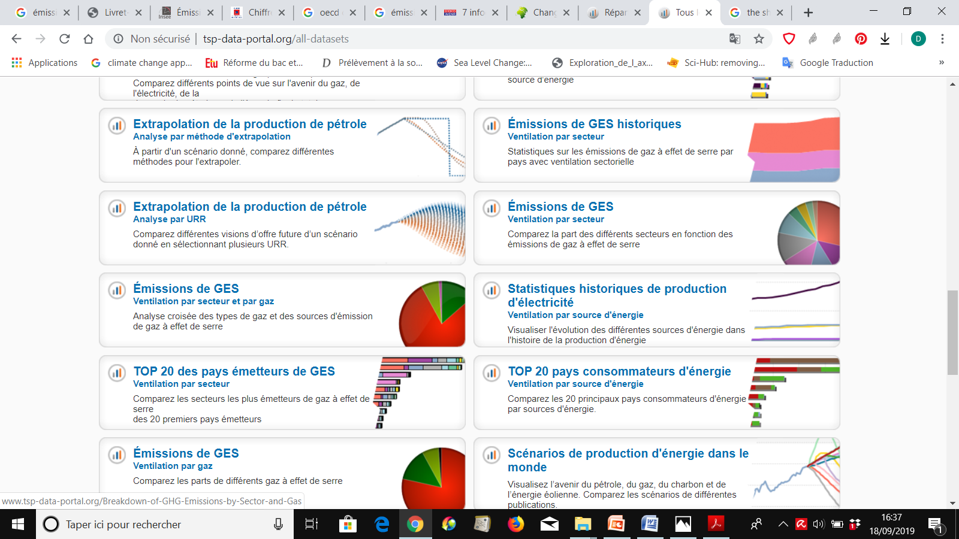
- Demander la traduction en français
- Aller dans « Ensemble des données » puis aller dans « Emissions de gaz à effet de serre, ventilation par secteur et par gaz »
- Cliquer sur chaque gaz pour identifier les secteurs économiques qui en sont à l’origine

Résultat : émissions de l’ensemble des GES par l’Union Européenne en 2010 !, par secteur et par gaz

Activités pédagogiques possibles : faire construire les graphiques en camembert avec ExCel puis remplir un tableau. Répartir les élèves dans la recherche de l’origine de l’émission d’un GES dans un secteur donné (ex : origine du CO2 de la production de ciment, dans le secteur du chauffage ; origine du CH4 et N2O dans le secteur agricole, …etc)

Tableau à compléter.
Le principal Gaz à Effet de Serre (GES) émis par l’UE en 2010 : | CO₂ (78%)
Le second GES émis par l’UE en 2010 : | CH₄ (13%)
Noms de tous les secteurs d’activité en 2010 dans l’UE qui ont libéré du CO2 : | Transport, production de chaleur-électricité, agriculture, procédés industriels, résidentiel, changement d’affectation des sols
Les deux principaux secteurs source d’émission du CO₂ anthropique sont : | Production de chaleur/électricité (47%) ; transport (30%)
Le premier secteur source d’émission du CH₄ anthropique est : | Agriculture (40%)
Le premier secteur source d’émission du N2O anthropique est : | Agriculture (70%)

